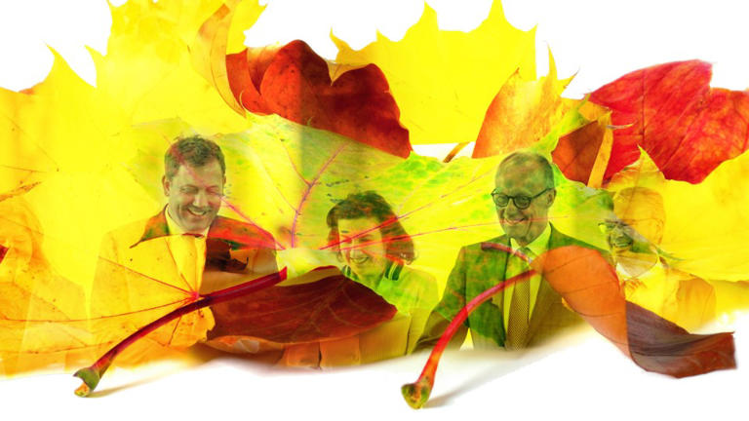
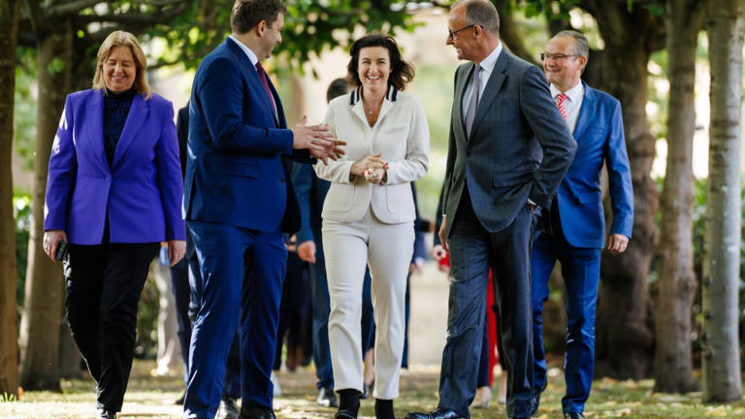
Pläne der Bundesregierung: Was kommt im Reform-Herbst auf die Bürger zu?
Artikel von Corinna Budras
• 3 Std. •
6 Minuten Lesezeit
class="article-body polished" style="font-size: 17px; text-align: start; line-height: 26px; margin: 0px; --colorNeutralForeground1: #ffffff; --colorNeutralForeground4: #999999; color: rgb(255, 255, 255); font-weight: 400; max-height: 100%; overflow-y: unset;"
Bärbel Bas, Lars Klingbeil (v.l.n.r., beide SPD), Dorothee Bär (CSU), und Friedrich Merz (CDU) kommen bei der Klausurtagung des Bundeskabinetts zum Gruppenfoto.© EPA
Am Sonntag ist Erntedank. Noch aber kann die Bundesregierung keine reichen Früchte einfahren. Kanzler Friedrich Merz (CDU) und seine Partei hatten einen „Herbst der Reformen“ mit tiefgreifenden Veränderungen angekündigt, auch mit „schmerzhaften Entscheidungen“, die vor allem den Sozialstaat betreffen sollen. Im Kern geht es um ein Zurückschneiden von Sozialausgaben und den damit verbundenen Belastungen für Beitrags- und Steuerzahler. So soll die Wirtschaft wieder richtig wachsen können. Das ist eine anspruchsvolle Übung, der sich seit vielen Jahren keine Regierung mehr unterzogen hat.
Pläne der Bundesregierung: Was kommt im Reform-Herbst auf die Bürger zu?© .
Noch anspruchsvoller war die Absicht, die Reformen noch vor Weihnachten abzuarbeiten, zumal in einem Bündnis mit den Sozialstaatsparteien SPD und CSU. Davon rückt inzwischen auch der Kanzler etwas ab. „Der Herbst der Reformen wird nicht die letzte Jahreszeit sein, in der wir das Land zum Besseren verändern“, drehte er in der Haushaltsdebatte des Bundestags die Messlatte ein Stück herunter. Es werde sich „ein Winter, ein Frühling, ein Sommer, ein nächster Herbst mit Reformen anschließen“. Er bitte alle Ungeduldigen um die „notwendige Ausdauer“.

Es drohen höhere Beiträge für die Sozialkassen
In einigen Feldern aber kann die Regierung schnellen Entscheidungen gar nicht ausweichen. Das gilt gerade in der Pflege- und Gesundheitspolitik: Obwohl die Sozialbeiträge der Arbeitnehmer und Arbeitgeber schon Rekordniveaus erreichen, steuern die Kassen auf die nächste Erhöhung der Sätze zu. Die will die schwarz-rote Koalition mit aller Macht verhindern. Im Koalitionsvertrag heißt es, es gelte „eine weitere Belastung für die Beitragszahlerinnen und -zahler zu vermeiden“.
Seit Wochen verspricht Gesundheitsministerin Nina Warken (CDU), die Koalition sei sich darin einig. Für 2027 und später setzt man auf ein Expertengremium namens „Finanzkommission Gesundheit“. Um aber schon 2026 ohne höhere Belastungen zu überstehen, bedarf es schneller Beschlüsse: Am 13. Oktober will die Bund-Länder-Arbeitsgruppe „Zukunftspakt Pflege“ erste Vorschläge unterbreiten. Mitte des Monats legt der Schätzerkreis seine Empfehlungen zur Höhe des durchschnittlichen Zusatzbeitrags zur Krankenkasse für 2026 vor. Diesen muss Warkens Haus dann bis zum 1. November festlegen.

Das Ziel lautet, die Sätze einzufrieren, die erst Anfang 2025 stark erhöht wurden. Arbeitgeber und Arbeitnehmer zahlen inzwischen 21,1 Prozent vom beitragspflichtigen Einkommen an die Pflege- und Krankenkassen. Das ist mehr als die 18,6 Prozent für die Rente. Einschließlich des Beitrags zur Arbeitslosenversicherung von 2,6 Prozent beträgt die Abgabenquote 42,3 Prozent und für Kinderlose 42,9 Prozent.

Sozialgarantie gebrochen
Das Niveau übersteigt die frühere „Sozialgarantie“ der großen Koalition von 40 Prozent. Sie widerspricht auch dem Programm der Union, wo es heißt: „Wir wollen uns wieder auf die 40 Prozent hinbewegen.“ Will die Koalition ihre Zusage zu konstanten Kassenbeiträgen einhalten, muss sie in den kommenden Herbstwochen die Löcher anders stopfen. Schafft sie das nicht, bricht sie ein weiteres Versprechen nach dem Fiasko mit der Senkung der Stromsteuer „für alle“.

Bisher erwartete Warken für 2026 eine Finanzlücke in der Pflege von zwei Milliarden und in den Krankenkassen von vier Milliarden Euro. Rechnerisch erfordert das einen Anstieg der Sätze um 0,1 und 0,2 Punkte. Welche andere Möglichkeit gibt es?
Da ist das Prinzip Hoffnung: Beflügelt von den halbwegs stabilen Wachstums- und Beschäftigungsaussichten im Herbstgutachten der Forschungsinstitute, setzt der Bund darauf, dass das Finanzloch auf weniger als sechs Milliarden Euro schrumpft. Das soll sich bis zur Sitzung des Schätzerkreises zeigen. Doch selbst wenn das Minus kleiner wird, muss es ausgeglichen werden.

Ein Streichen der Pflegestufe 1 brächte nicht genug Geld
Dafür hat Warken in Aussicht gestellt, dass es einen „Mix“ aus mehr Bundesmitteln – oder zusätzlichen Darlehen – sowie Ausgabenkürzungen geben könnte. Welche Wellen das schlagen könnte, zeigt die Debatte um Einschnitte beim Pflegegrad 1. Doch selbst wenn die Koalition diese Leistung vollständig abschaffte, würden nicht einmal 690 Millionen Euro frei. Das ist nur ein Drittel der nötigen Einsparungen in der Pflegeversicherung.
Ganz so brenzlig wie für die Gesundheitsministerin ist die Situation im Aufgabenfeld von Arbeitsministerin Bärbel Bas (SPD) noch nicht. Die Zahl der Arbeitslosen hat sich zwar wieder an der Drei-Millionen-Marke festgesetzt, was neben den Arbeitslosen auch die Staats- und Sozialkassen belastet. Die politische Aufregung über die Symbolzahl drei Millionen hält sich bislang aber in Grenzen.
Politischen Handlungsdruck gibt es, weil die Union im Wahlkampf eine sofortige Kehrtwende der Sozialpolitik versprochen hatte. Sie soll vor allem in Gestalt einer Großreform der Grundsicherung für Arbeitssuchende kommen – weg vom Bürgergeld der Ampelkoalition, zurück zum Fördern und Fordern mit schnell spürbaren Leistungskürzungen für die, die nicht kooperieren. Allein damit werden die erhofften Einsparungen in Milliardenhöhe für den Bundeshaushalt sich nicht erreichen lassen. Solange die Wirtschaft nicht mehr Arbeitskräfte nachfragt, lässt die Zahl der Bürgergeldbezieher sich nur schwer in relevanten Größenordnungen senken.

Nahles prescht vor
Daneben arbeitet seit September eine Sozialstaatskommission daran, steuerfinanzierte Sozialleistungen zu straffen und auf digitale Bearbeitung umzustellen. Einen Reformansatz hat die Vorstandsvorsitzende der Bundesagentur für Arbeit (BA), Andrea Nahles, Ende September in der F.A.Z. benannt. Sie schlägt vor, das von den Kommunen verwaltete Wohngeld mit dem Kinderzuschlag zusammenzufassen; beide Leistungen richten sich an erwerbstätige Geringverdiener. Nahles regt ferner an, die Leistung aus einer Hand über die BA-Familienkasse anzubieten. Bezugsberechtigte sollen nicht mehr zu unterschiedlichen Stellen laufen müssen.
Die Sozialstaatskommission mit Vertretern von Bund, Ländern und Kommunen soll bis Jahresende politisch und technisch umsetzbare Reformvorschläge liefern. Inwieweit die Idee von Nahles sich durchsetzt, ist offen. Der Deutsche Landkreistag, eine der beiden mächtigen Vertretungen der Kommunen, hat Einwände und verfolgt ein noch ambitionierteres Reformziel: Wohngeld und Kinderzuschlag sollen gleich ins Bürgergeld integriert werden. Das öffnete politisch eine Schnittstelle zur Bürgergeldreform, die die Regierung aber schon vor Jahresende aufs Gleis setzen will. Bas gibt sich zuversichtlich, dass sie schon im Oktober einen mit der Union abgestimmten Gesetzentwurf dazu vorlegen könne. Der Entwurf wäre aber wohl eher ein erster Schritt für weitere Reformen.
Nebenbei wird die Sozialpolitik zum Testfeld für einen weiteren Reformansatz. Die Regierung will generell sicherstellen, dass Gesetze pragmatisch, einfach umsetzbar und digitaltauglich gestaltet werden. So steht es in der „Modernisierungsagenda“ von Digitalminister Karsten Wildberger (CDU). Für Sozialleistungen läuft das auf mehr Pauschalierung und weniger Einzelfallgerechtigkeit hinaus, im Zweifel auch auf eine stärkere Zentralisierung von Zuständigkeiten im Föderalismus.

Pkw überall digital anmelden
Solche Verschiebungen der Zuständigkeiten stoßen auf Widerstände mancher Länder und Kommunen. Das Schicksal vieler Onlinedienstleistungen der öffentlichen Verwaltung illustriert das Problem. Im Prinzip können etwa die Zulassung eines neuen Pkws oder die Anmeldung zur Eheschließung grundsätzlich online erfolgen. Aber nicht alle Kommunen bieten diese Leistungen online an, obwohl sie es eigentlich sollen.
Manche Kommunen sehen sich überfordert und sind bereit, Aufgaben an den Bund abzugeben. Andere Kommunen wollen ihre Macht nicht teilen, auch nicht zum Zwecke flächendeckender Digitalisierung. Einige hindert Stolz auf die selbst erarbeitete IT-Lösung daran, andere fürchten Einnahmeverluste, wenn etwa Gebühren für die Pkw-Zulassung nicht mehr in die eigene Kasse, sondern dann ans Kraftfahrt-Bundesamt gingen. In Sachen Pkw-Anmeldung aber will die Regierung die Zentralisierung nun durchboxen. Das soll nur der Anfang sein.
Weitere Reformbaustellen gibt es viele. Das für die Energiepolitik zuständige Wirtschaftsministerium von Katherina Reiche (CDU) will möglichst schnell die Voraussetzungen zum Bau neuer steuerbarer Gaskraftwerke schaffen. Bis zum Jahresende soll es Klarheit über die Ausschreibungen geben. Diese Herbstreform soll die Versorgung und die Strompreise stabilieren und das Klima schützen: Kommen die Kapazitäten zur Verhinderung von Dunkelflauten nicht rechtzeitig, verzögert sich der Kohleausstieg.

Wann und wie kommt das Heizungsgesetz 2.0?
Zur Neuausrichtung des Gebäudeenergiegesetzes, das in der Bevölkerung unter dem Namen „Heizungsgesetz“ für Aufregung sorgt, will das Ministerium so bald wie möglich einen Gesetzentwurf vorlegen. Details sind unbekannt. „Eine Sanierungs- und Heizungsförderung werden wir dabei fortsetzen“, sagte eine Sprecherin.
Für die Schuldenregel im Grundgesetz wird dieser Herbst noch keine Entscheidung bringen und erst recht keine, die akute Finanzlöcher im Sozialstaat stopfen hilft. Finanzminister Lars Klingbeil (SPD) hat eine Kommission zur Modernisierung der Schuldenregeln eingesetzt. Eine nochmalige Weitung des Kreditspielraums, die schnell wirksam wird, ist nicht absehbar – auch wenn sich das wohl manche Sozialdemokraten erhofft haben mögen.

Eine neue Schuldenregel wohl ohne Blankoscheck
Ursprünglich sollte Klingbeils Schuldenkommission im Dezember fertig werden. Das wird nicht gelingen. Nachdem die Regierung schon jetzt Aufgaben und Ausgaben aus dem Kernhaushalt in den Schuldentopf verschiebt, ist schwer vorstellbar, dass die Kommission der Politik einen Blankoscheck schreibt. Eher könnte es darauf hinauslaufen, die Schuldenausnahmen für die Verteidigung wieder enger zu ziehen.
Entlastung für die akuten Finanzlücken im Sozialstaat sind von dieser Seite nicht zu erwarten. Eine andere mögliche deutliche Linderung des Finanzproblems liegt derweil offen auf dem Tisch: bloßes Nichtstun. Verzichtete die Regierung auf das umstrittene Rentenpakt, mit dem Rentenerhöhungen beschleunigt werden und die Mütterrente ein drittes Mal erhöht wird, wäre der Bundeshaushalt im Nu um mehr als 20 Milliarden Euro für die Jahre bis 2029 entlastet. Bis zum Jahr 2040 könnten so mehr als 200 Milliarden Euro für andere Zwecke frei werden.
Doch zeigt die Regierung Merz sich fest entschlossen, dieses Paket auf jeden Fall noch vor Jahresende durch den Bundestag zu bringen. Der Herbst der Reformen bringt so vorerst weitere finanzielle Belastungen im Sozialstaat – und könnte ohne Einsparungen an anderen Stellen im Sozialstaat eine reformerische Winterstarre einleiten.

